Тысяча поздравлений с Днем народного единства
05.11.2020
Молодые парламентарии Москвы организовали в Яндекс.Картах флешмоб, посвященный празднику национального единения. Свои поздравления ребята адресовали всем москвичам прямо на картах в своих смартфонах.
Трое молодых парламентариев из района Матушкино присоединились к акции.
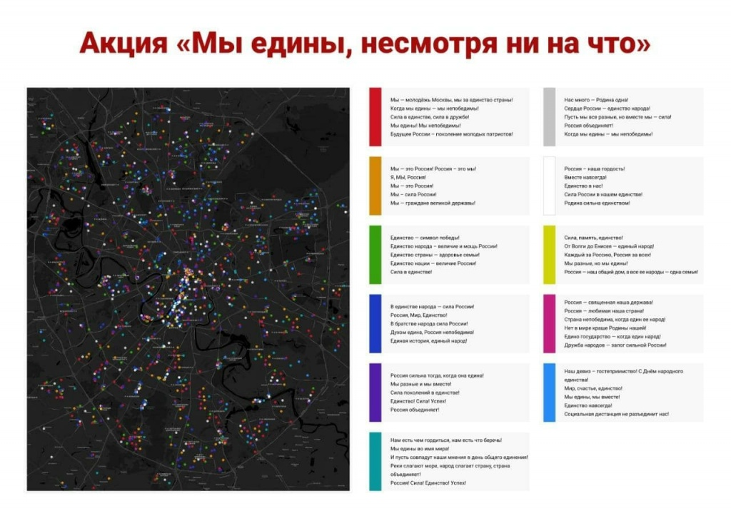

Адрес страницы: http://matushkino.mos.ru/presscenter/news/detail/9393312.html
Управа района Матушкино города Москвы

